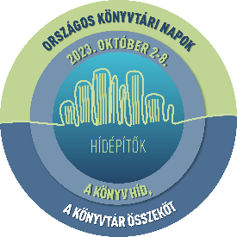
p

Név:_______________________________________________________
Osztály: ______________
Leadási határidő : 2024. január 26.(péntek)

I. forduló 7-8. osztály
Sherlock, Lupin & én sorozat
VAGY
Arthur Conan Doyle Sherlock történetei közül egy szabadon választott kötet

- Melyik könyvet választottad és miért?

…………………………………………………………………………………………………………………………………………………………….
…………………………………………………………………………………………………………………………………………………………….
…………………................................................................................................................................................
…………………………………………………………………………………………………………………………………………………………….

2. Volt-e tanulsága a könyvnek számodra? Ha igen, mi az?
…………………………………………………………………………………………………………………………………………………………....
…………………………………………………………………………………………………………………………………………………………….
…………………………………………………………………………………………………………………………………………………………….
…………………………………………………………………………………………………………………………………………………………….
…………………………………………………………………………………………………………………………………………………………...
……………………………………………………………………………………………………………………………………………………………
……………………………………………………………………………………………………………………………………………………………
……………………………………………………………………………………………………………………………………………………………
……………………………………………………………………………………………………………………………………………………………
……………………………………………………………………………………………………………………………………………………………

- Készíts egy közösségi médiás bejegyzést kortársaidnak, amelyben kedvet csinálsz a kötet elolvasásához!

…………………………………………………………………………………………………………………………………………………………….
…………………………………………………………………………………………………………………………………………………………….
…………………………………………………………………………………………………………………………………………………………….
…………………………………………………………………………………………………………………………………………………………….
…………………………………………………………………………………………………………………………………………………………….
…………………………………………………………………………………………………………………………………………………………….
…………………………………………………………………………………………………………………………………………………………....
…………………………………………………………………………………………………………………………………………………………….

Jó olvasást kívánnak a könyvtárosok!

